

**BỘ CÔNG THƯƠNG**

**TRƯỜNG ĐẠI HỌC CÔNG NGHIỆP TP. HỒ CHÍ MINH**

**KHOA CÔNG NGHỆ THÔNG TIN**

**----🙣🕮🙡----**



**MÔN: HỆ THỐNG VÀ CÔNG NGHỆ WEB**

***Đề tài:*** **Website giới thiệu, bán giày trực tuyến**

**Giảng viên hướng dẫn: Đặng Văn Thuận**

***TPHCM, ngày 25 tháng 10 năm 2022***

**DANH SÁCH THÀNH VIÊN CỦA NHÓM**

|  |  |  |  |
| --- | --- | --- | --- |
| STT | Họ và tên | MSSV | Ghi chú |
| 1 | Nguyễn Nhât Huy | 20030021 |  |
| 2 | Huỳnh Thị Thuỳ Linh | 20002435 |  |
| 3 |  |  |  |

**NHẬN XÉT**

|  |
| --- |
|  |
|  |
|  |
|  |
|  |
|  |
|  |
|  |
|  |
|  |
|  |
|  |
|  |
|  |
|  |
|  |
|  |
|  |
|  |
|  |
|  |
|  |
|  |
|  |
|  |
|  |
|  |
|  |

CHƯƠNG 1. GIỚI THIỆU ĐỀ TÀI 5

1.1 Mục đích 5

1.2 Cơ sở lý thuyết và các thông tin kỹ thuật: 5

CHƯƠNG 2. PHÂN TÍCH ỨNG DỤNG 6

2.1 Layout 6

CHƯƠNG 3. XÂY DỰNG ỨNG DỤNG 13

CHƯƠNG 4. KẾT LUẬN – HƯỚNG PHÁT TRIỂN 22

4.1 Kết quả đạt được 22

4.2 Hạn chế của ứng dụng web 22

4.3 Hướng phát triển 22

CHƯƠNG 5. TÀI LIỆU THAM KHẢO 23

5.1 Giáo trình - Sách 23

5.2 Website 23

# GIỚI THIỆU ĐỀ TÀI

## Mục đích

Với sự phát triển bùng nổ của hệ thống internet toàn cầu, thương mại điện tử đang đạt được những thành công đáng kể. Trong đó **website bán hàng** là một công cụ không thể thiếu để tạo nên thành công bền vững cho doanh nghiệp trong thời đại công nghệ 4.0.

Mục đích chung của website: Vì chỉ làm phần front-end nên mục đích của website chỉ chủ yếu phục vụ cho user. Khi người dùng click vào trang web thì có thể xem các sản phẩm của website từ thông tin, hình ảnh, giả cả của từng sản phẩm có trên trang web

## Cơ sở lý thuyết và các thông tin kỹ thuật:

Các kiến thức lý thuyết vận dụng cho việc thực hiện website:

* HTML.
* CSS.
* Bootstrap.
* JavaScript.
* Thư viện sử dụng jQuery.

• Lý do lựa chọn: vì đây đều là những kiến thức mà em đã được học thông qua các bài giảng và bài giải thực hành của thầy. Thêm vào đó vì chỉ làm phần front-end nên việc lựa chọn những kiến thức trên là hoàn toàn hợp lý.

# PHÂN TÍCH ỨNG DỤNG

## Layout

Vẽ layout của từng trang

Mô tả nội dung sẽ thể hiện trên mỗi thành phần của layout như form, link, menu, table,…

Ý nghĩa, mục đích thực hiện của mỗi nội dung.

### Trang chủ

|  |
| --- |
| **Header** |
| **Content** |
| **Text** |
| **Trend** |
| **Footer** |

**Header**: chứa logo, tên thương hiệu, thanh tìm kiếm, icon đăng nhập, icon đặt mua, menu chứa link đến các trang khác.

**Content:** Chứa video giới thiệu và link đến trang sản phẩm.

**Text:** Chứa thương hiệu của cửa hàng.

**Trend:** chứa link đến chi tiết các hãng.

**Footer:** Chứa thông tin liên hệ, giới thiệu, chính sách và pháp lý, và địa chỉ các cửa hàng.

**2.1.2. Trang giới thiệu**

|  |
| --- |
| **Header** |
| **Content** |
| **Footer** |

**Header**: chứa logo, tên thương hiệu, thanh tìm kiếm, icon đăng nhập, icon đặt mua, menu chứa link đến các trang khác.

**Content:** Chứa lời giới thiệu về cửa hàng, link quay lại trang chủ.

**Footer:** Chứa thông tin liên hệ, giới thiệu, chính sách và pháp lý, và địa chỉ các cửa hàng.

**2.1.3 Trang sản phẩm – Tổng quan**

|  |
| --- |
| **Header** |
| **Content** |
| **Product** |
| **Footer** |

**Header**: chứa logo, tên thương hiệu, thanh tìm kiếm, icon đăng nhập, icon đặt mua, menu chứa link đến các trang khác.

**Content:** Chứa ảnh bìa giới thiệu về sản phẩm.

**Product:** Chứa các sản phẩm và link đến chi tiết sản phẩm

**Footer:** Chứa thông tin liên hệ, giới thiệu, chính sách và pháp lý, và địa chỉ các cửa hàng.

### 2.1.4 Trang sản phẩm chi tiết

|  |
| --- |
| **Header** |
| **Content** |
| **Warpper** |
| **Trend** |
| **Footer** |

**Header**: chứa logo, tên thương hiệu, thanh tìm kiếm, icon đăng nhập, icon đặt mua, menu chứa link đến các trang khác.

**Content:** Chứa video giới thiệu và link đến trang sản phẩm.

**Warpper:** Chứa ảnh sản phẩm và chi tiết sản phẩm.

**Trend:** chứa link đến chi tiết sản phẩm cùng hãng.

**Footer:** Chứa thông tin liên hệ, giới thiệu, chính sách và pháp lý, và địa chỉ các cửa hàng.

**2.1.5 Trang địa chỉ cửa hàng**

|  |
| --- |
| **Header** |
| **Content** |
| **Footer** |

**Header**: chứa logo, tên thương hiệu, thanh tìm kiếm, icon đăng nhập, icon đặt mua, menu chứa link đến các trang khác.

**Content:** Chứa các địa chỉ google map của cửa hàng.

**Footer:** Chứa thông tin liên hệ, giới thiệu, chính sách và pháp lý, và địa chỉ các cửa hàng.

**2.1.6 Trang thông tin thành viên**

|  |
| --- |
| **Header** |
| **Content** |
| **Footer** |

**Header**: chứa logo, tên thương hiệu, thanh tìm kiếm, icon đăng nhập, icon đặt mua, menu chứa link đến các trang khác.

**Content:** Chứa thông tin và hình ảnh thành viên.

**Footer:** Chứa thông tin liên hệ, giới thiệu, chính sách và pháp lý, và địa chỉ các cửa hàng.

**2.1.7 Trang Sitemap**

|  |
| --- |
| **Header** |
| **Content** |
| **Footer** |

**Header**: chứa logo, tên thương hiệu, thanh tìm kiếm, icon đăng nhập, icon đặt mua, menu chứa link đến các trang khác.

**Content:** Chứa Sitemap.

**Footer:** Chứa thông tin liên hệ, giới thiệu, chính sách và pháp lý, và địa chỉ các cửa hàng.

**• Sitemap:**

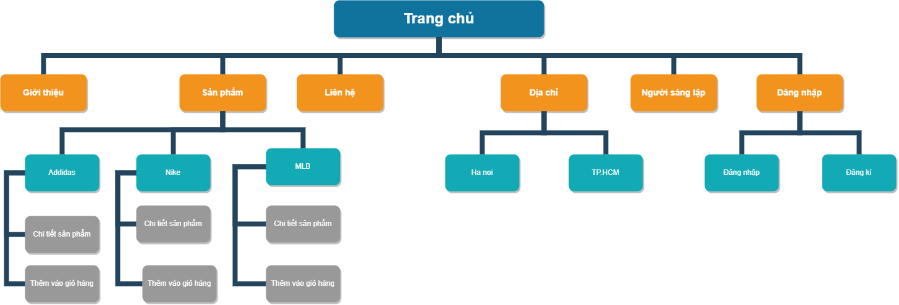

**2.1.8 Trang đăng nhập**

|  |
| --- |
| **Header** |
| **Login-Container** |
| **Footer** |

**Header**: chứa logo, tên thương hiệu, thanh tìm kiếm, icon đăng nhập, icon đặt mua, menu chứa link đến các trang khác.

**Login-Container:** Chứa form đăng nhập và link dẫn đến form đăng kí.

**Footer:** Chứa thông tin liên hệ, giới thiệu, chính sách và pháp lý, và địa chỉ các cửa hàng.

**2.1.9 Trang đăng kí**

|  |
| --- |
| **Header** |
| **Login-Container** |
| **Footer** |

**Header**: chứa logo, tên thương hiệu, thanh tìm kiếm, icon đăng nhập, icon đặt mua, menu chứa link đến các trang khác.

**Login-Container:** Chứa form đăng ký và link dẫn đến form đăng nhập.

**Footer:** Chứa thông tin liên hệ, giới thiệu, chính sách và pháp lý, và địa chỉ các cửa hàng.

# XÂY DỰNG ỨNG DỤNG

### Trang chủ

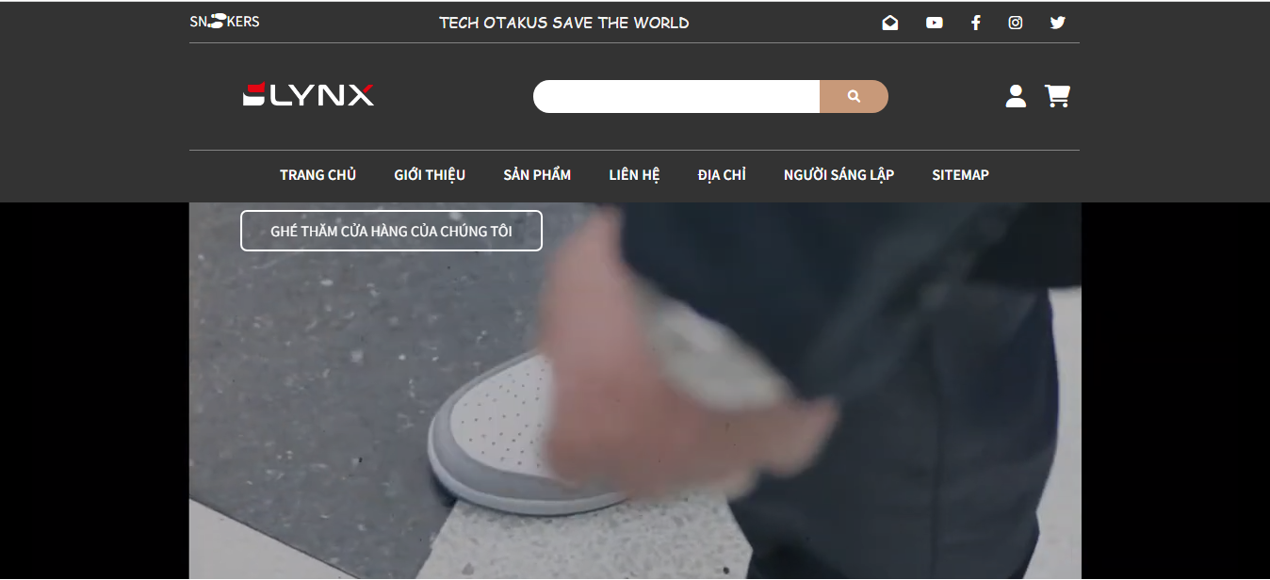

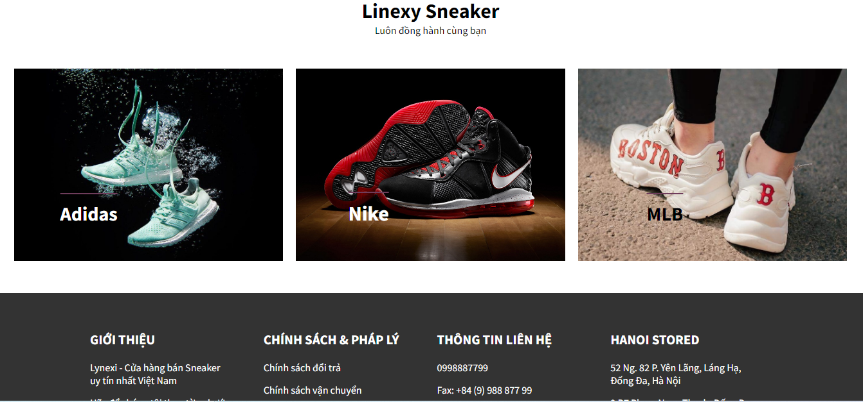

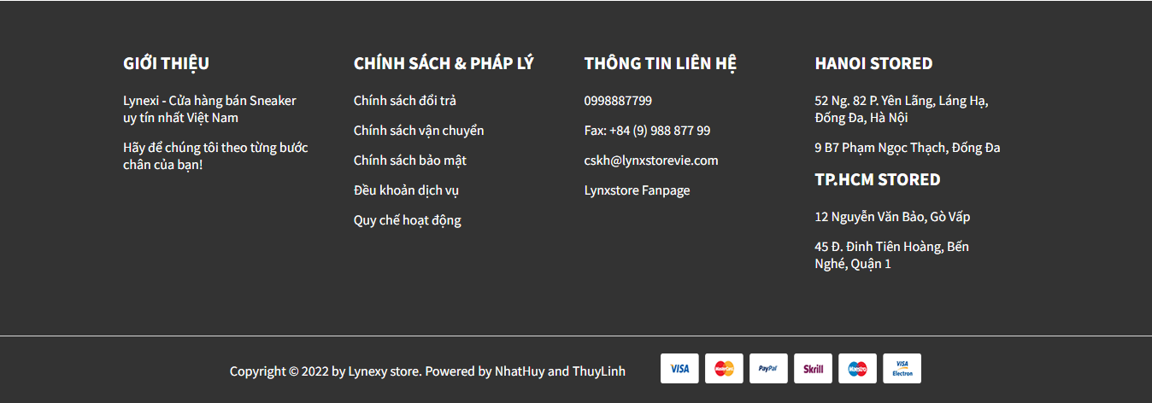

### Trang giới thiệu

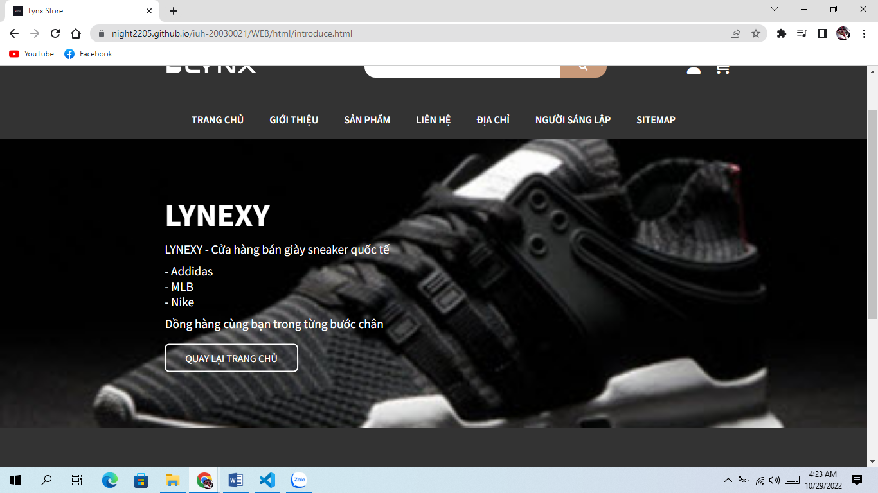

### Trang sản phẩm tổng quan

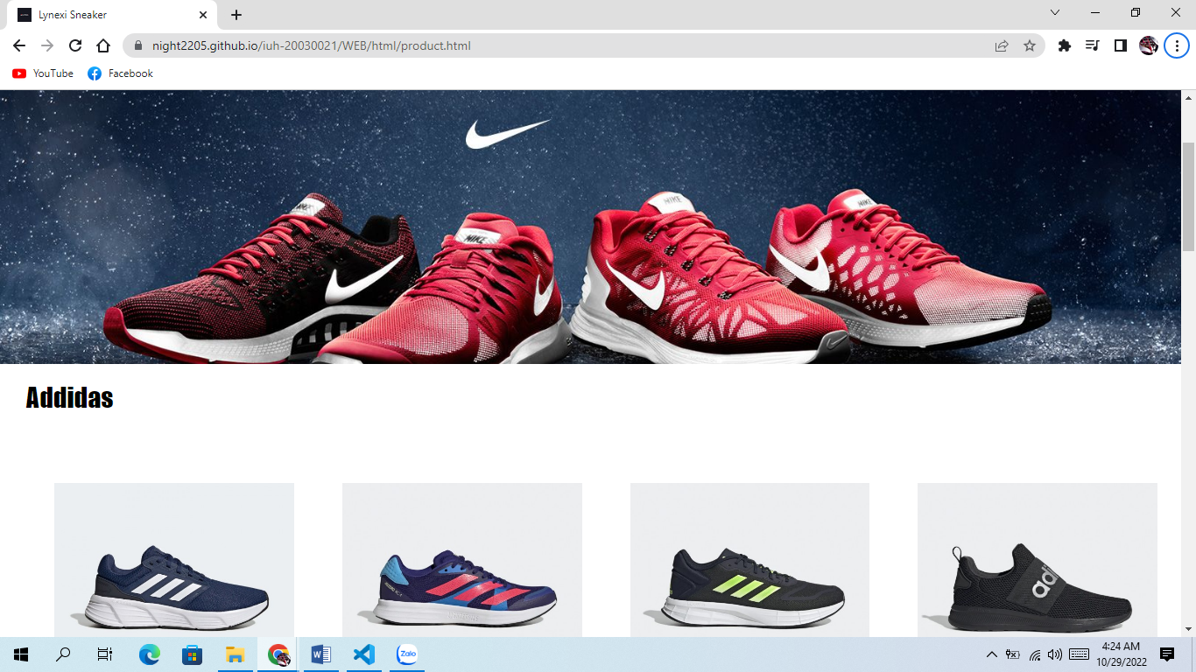

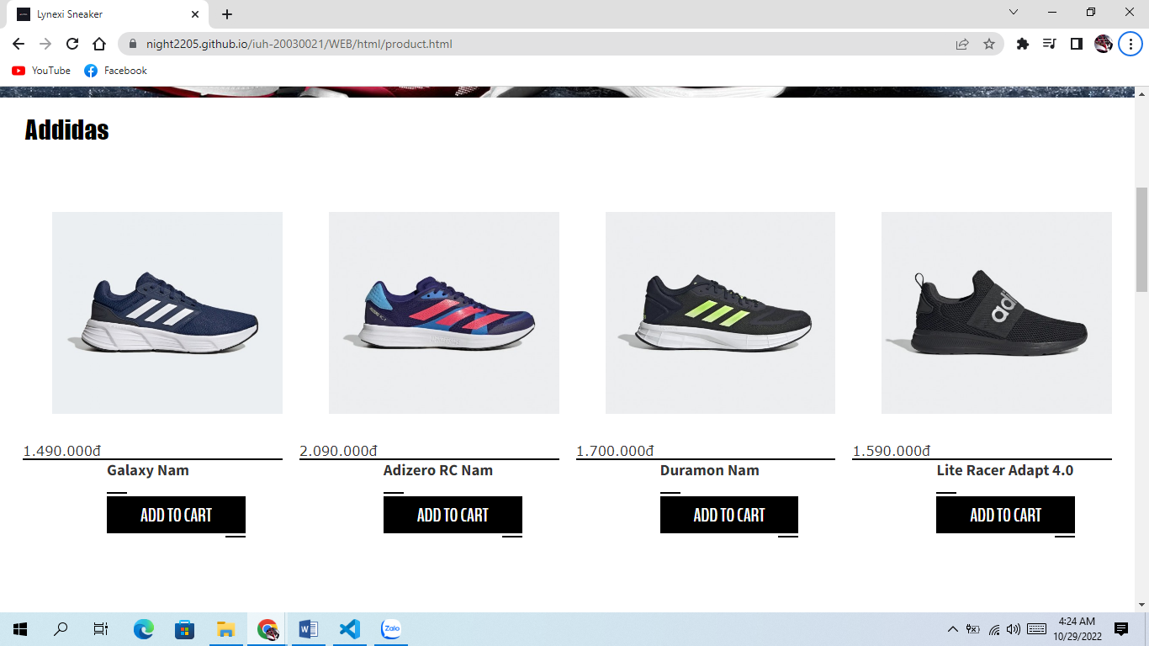 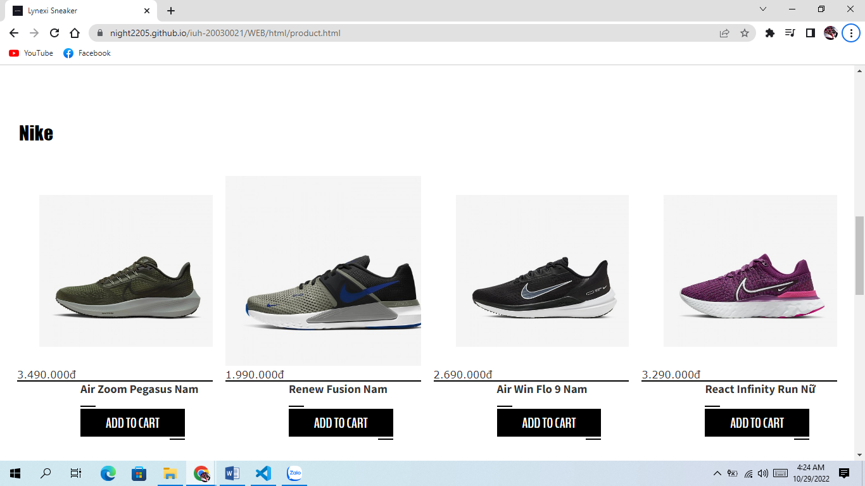 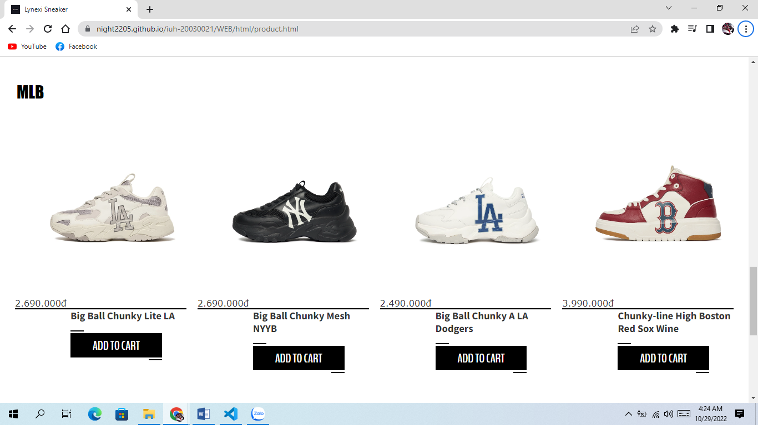

**3.1.4 Trang sản phẩm chi tiết**

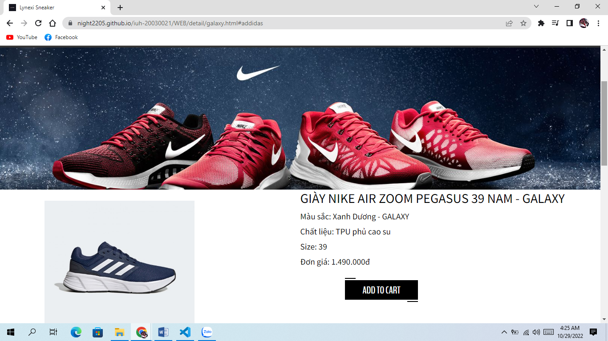 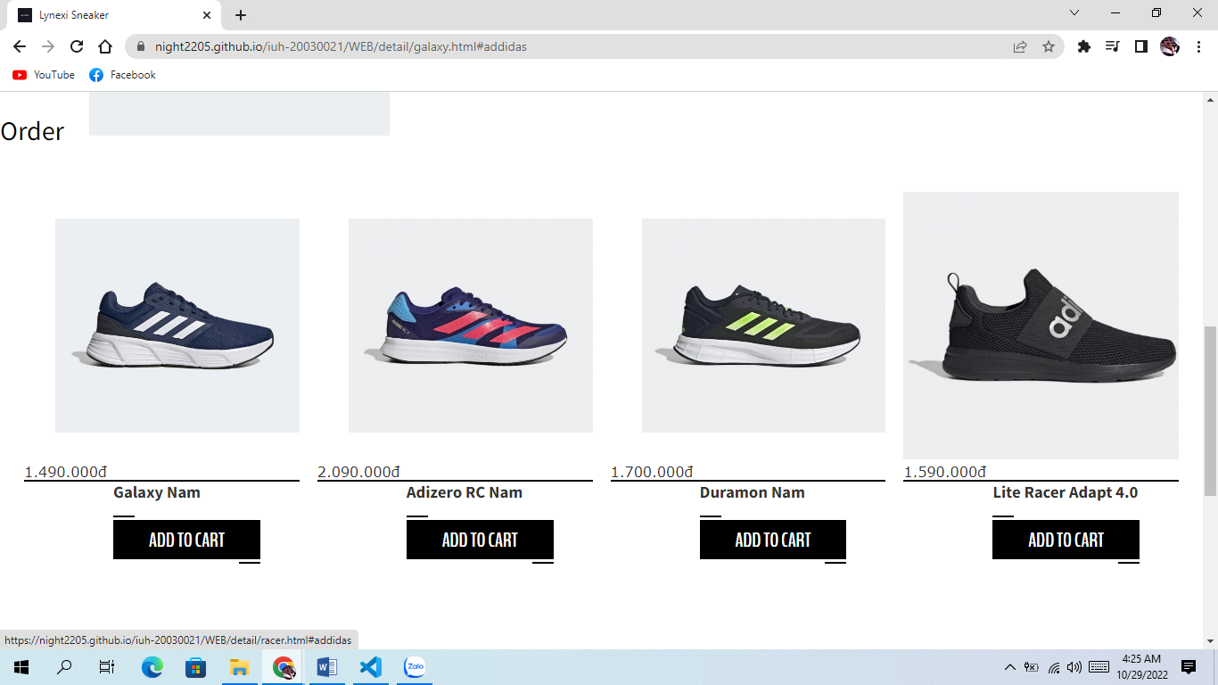

### Trang liên hệ

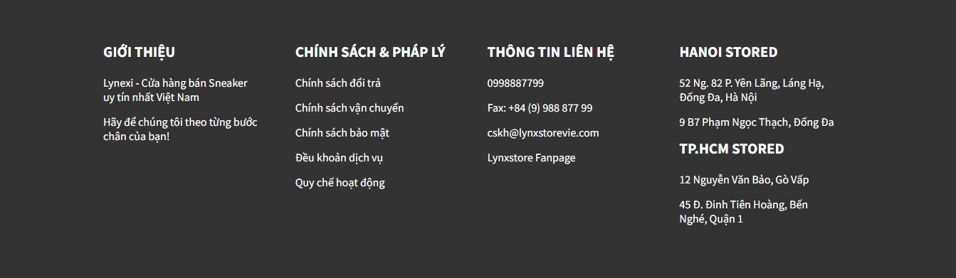

### Trang địa chỉ

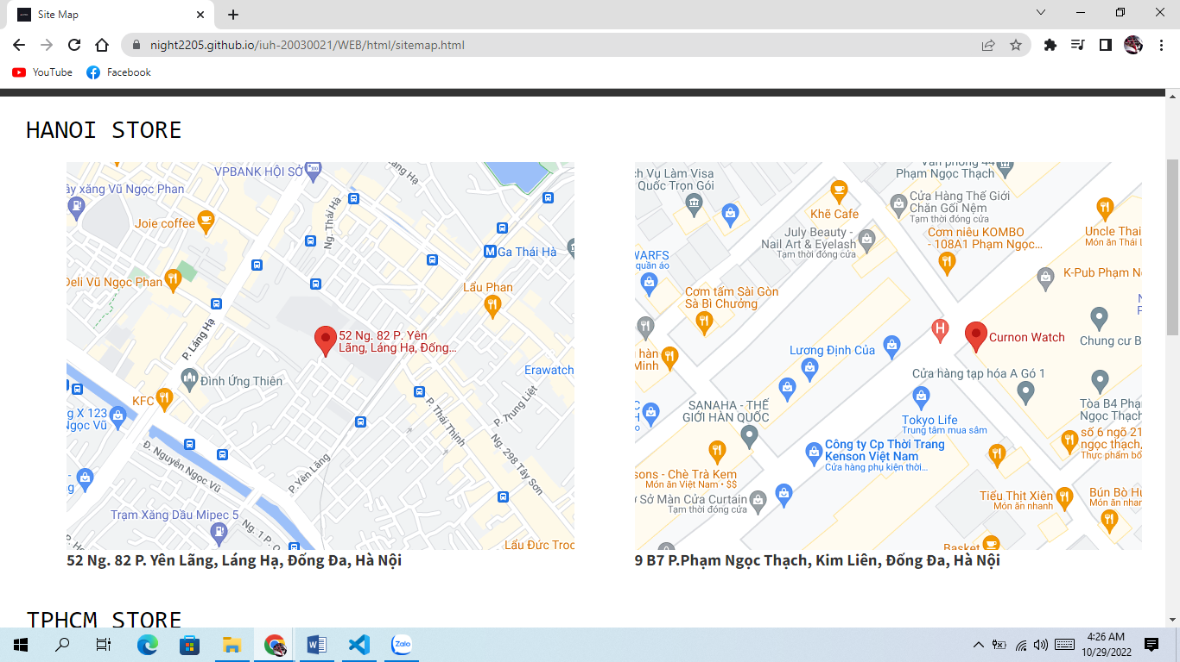 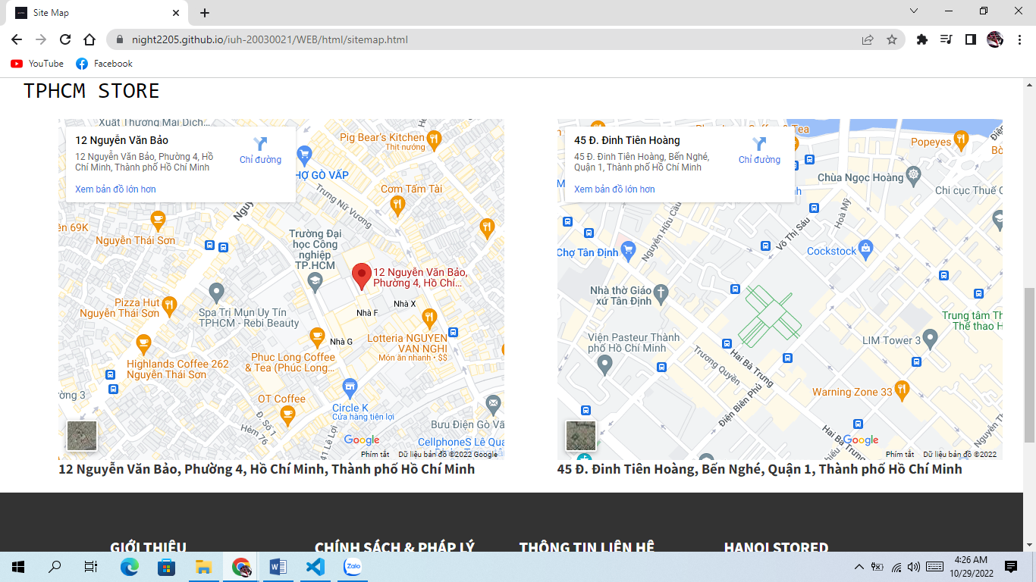

### Trang thành viên

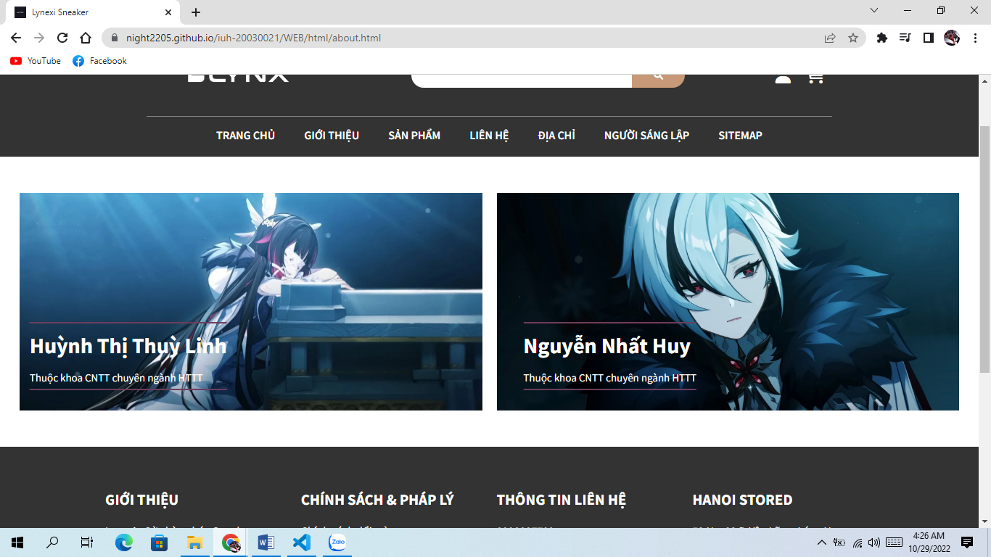

### Trang Sitemap

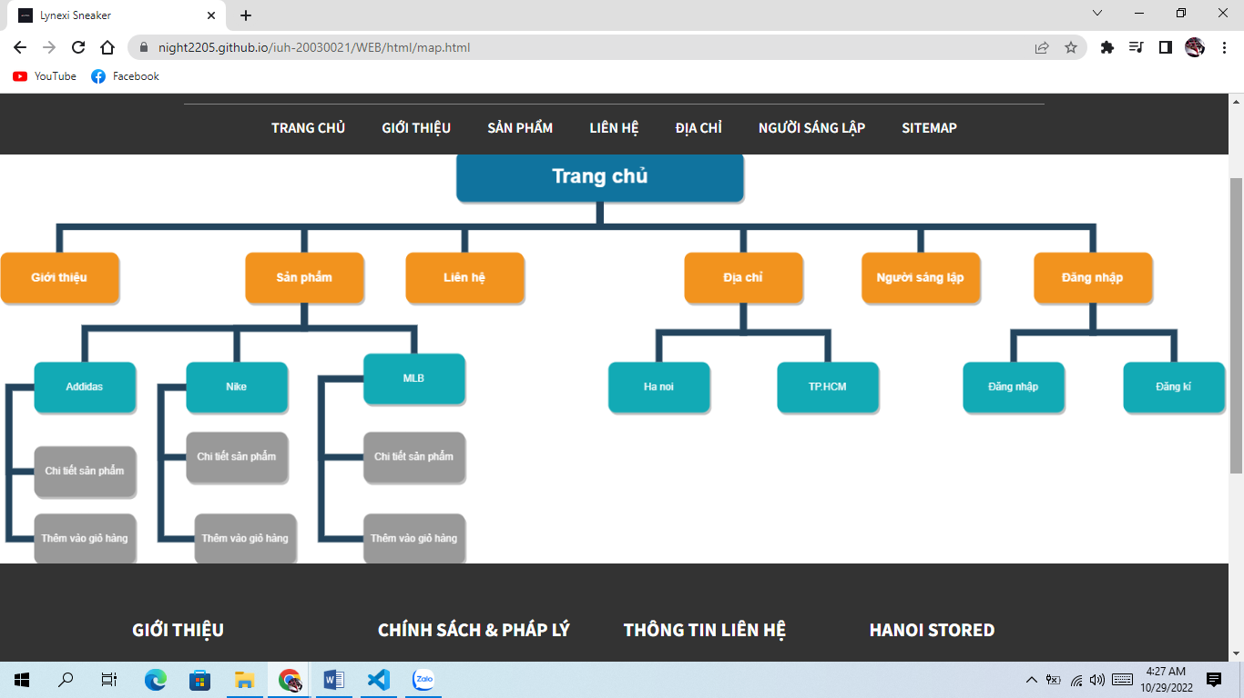

## 3.1.9 Trang đăng nhập

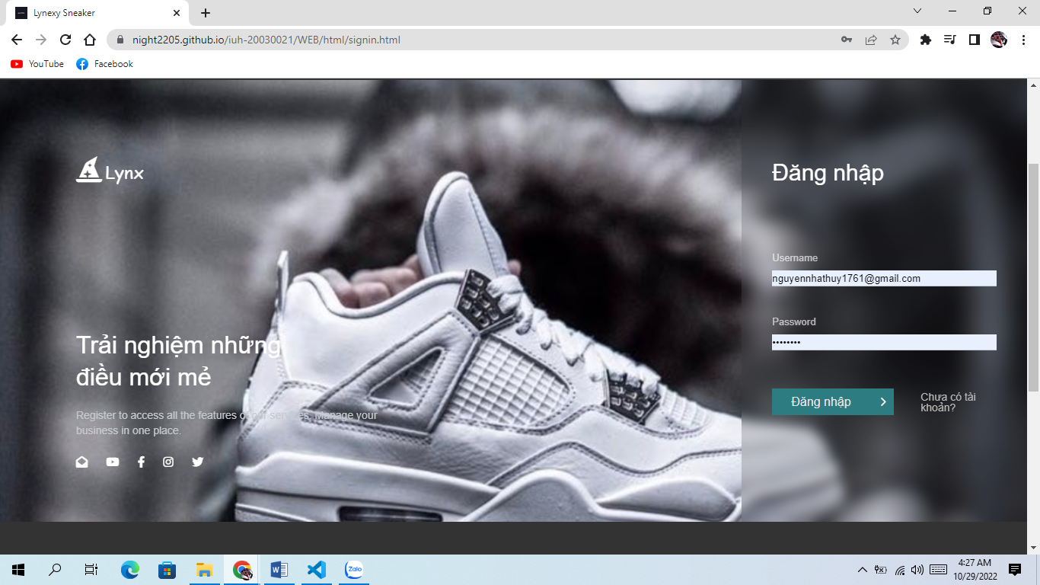

## 3.1.10 Trang đăng kí

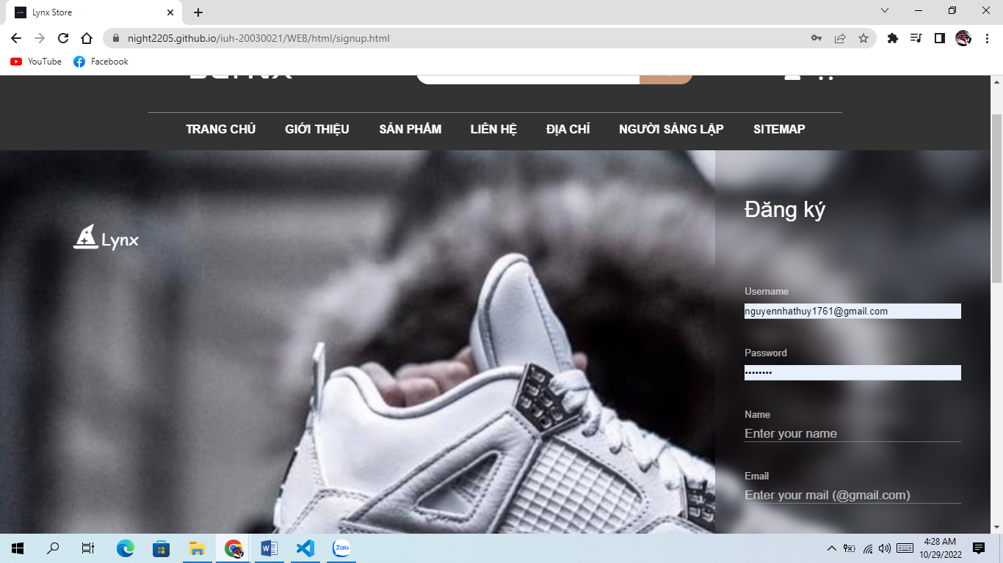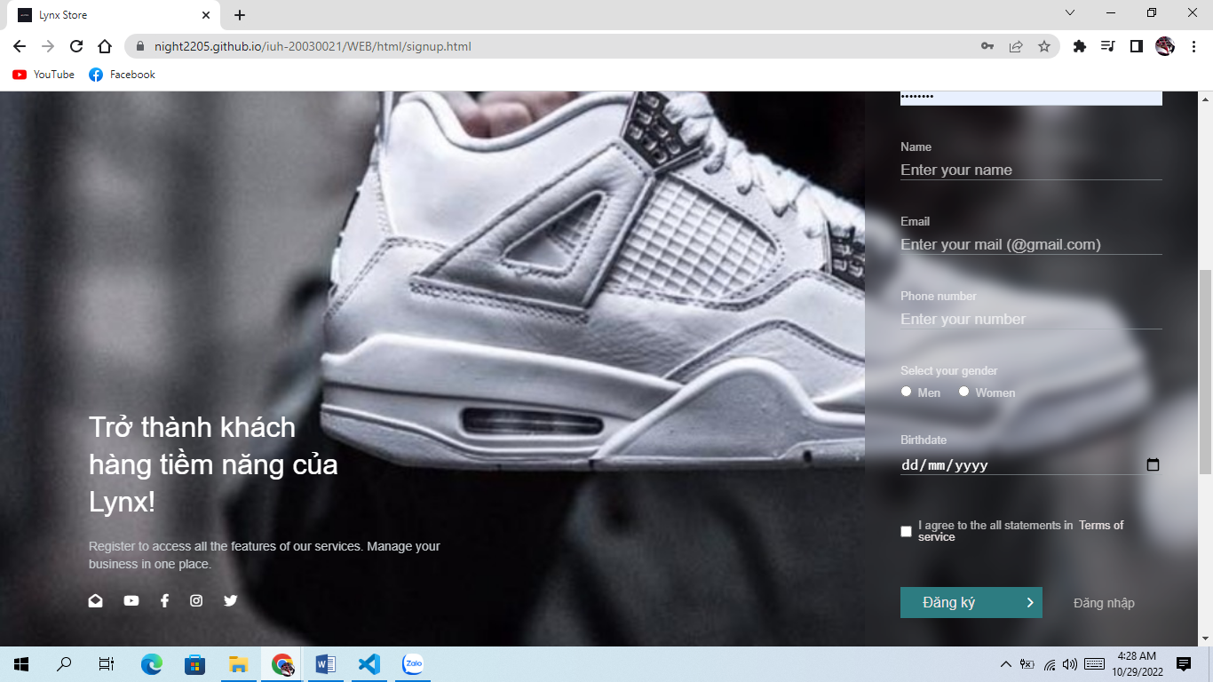

# KẾT LUẬN – HƯỚNG PHÁT TRIỂN

## Kết quả đạt được

Hoàn thành được hầu hết chức năng như trong yêu cầu

## Hạn chế của ứng dụng web

* Chỉ đang là website tĩnh, chưa có dữ liệu
* Còn một số chức năng chưa hoàn thành được: giỏ hàng
* Còn một số lỗi hiện thị khi truy cập bằng điện thoại

## Hướng phát triển

Xây dựng website có thêm một số chức năng như chi tiết sản phẩm, thêm sản phầm vào giỏ hàng,... Thực hiện phần backend cho website, đổ dữ liệu.

# TÀI LIỆU THAM KHẢO

## Giáo trình - Sách

*[1] 2019_bai-tap-mon-he-thong-va-cong-nghe-web_dhktpm14a-1 – 2019 – Đại học Công Nghiệp Tp.HCM.*

## Website

|  |  |
| --- | --- |
| ***Tên website tham khảo*** | ***Nguồn*** |
| *W3school* | [*https://www.w3school.com*](https://www.w3school.com) |